ПРИГЛАШАЕТ
УЧРЕЖДЕНИЕ
«Центр социального обслуживания населения
Центрального района г.Гомеля»
Клуб
для приемных и опекунских семей
«НАШИ ДЕТИ»
Клуб «Наши дети» создан специально для тех, кто принял на себя столь ответственную миссию – воспитание, развитие и формирование личности ребенка, нового человека, сотворение другой судьбы, в условиях отсутствия с ним биологической родительской связи.
Встречи нашего клуба нацелены на
налаживание и гармонизацию детско-родительских взаимоотношений в приемных и опекунских семьях, предупреждению и решению возникающих
вопросов и проблем;
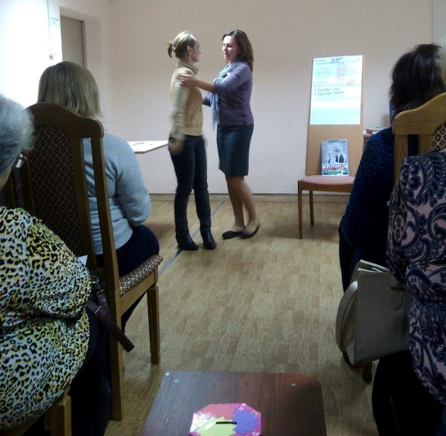
помощь в создании и поддержании благотворного психологического климата в приемных и опекунских семьях, а также доброжелательных и сотруднических отношений между взрослыми членами семьи.
Адрес Центра:  г. Гомель, ул. Портовая, 14  Телефон для справок: 34-57-44 | Встречи поводятся  каждый 3-й вторник месяца  (согласно графику)  Регистрация участников в 17:20  Начало в 17:30  Место встреч: актовый зал Центра  Встречи проводит психолог Центра  Ковалькова Зоя Николаевна
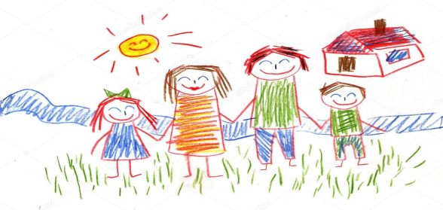
На встречах клуба приемные родители
и опекуны глубже познакомятся с основами детской психологии, возрастными кризисами
и особенностями переживания детьми психологической травмы, научатся конструктивным способам выхода из конфликтных и стрессовых ситуаций в семье, откроют радость общения с подростком и получат компетентные ответы на волнующие их вопросы.

